САЙЛАУЛАРГА ӘЗЕРЛЕК.
Түбән Әлки авыл җирлегендә сайлауларга карата әзерлек бара. Бүген агитацион баннерлар урнаштырылды.
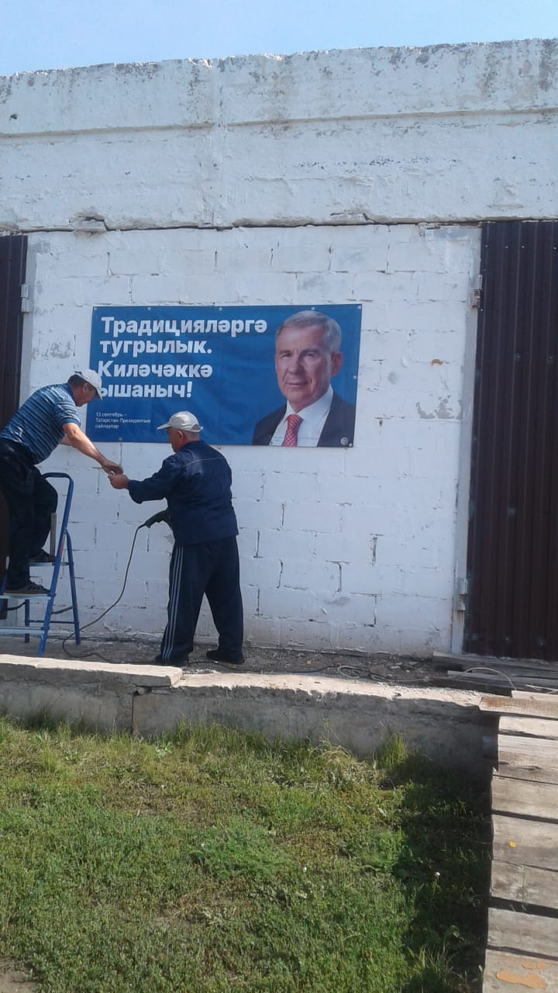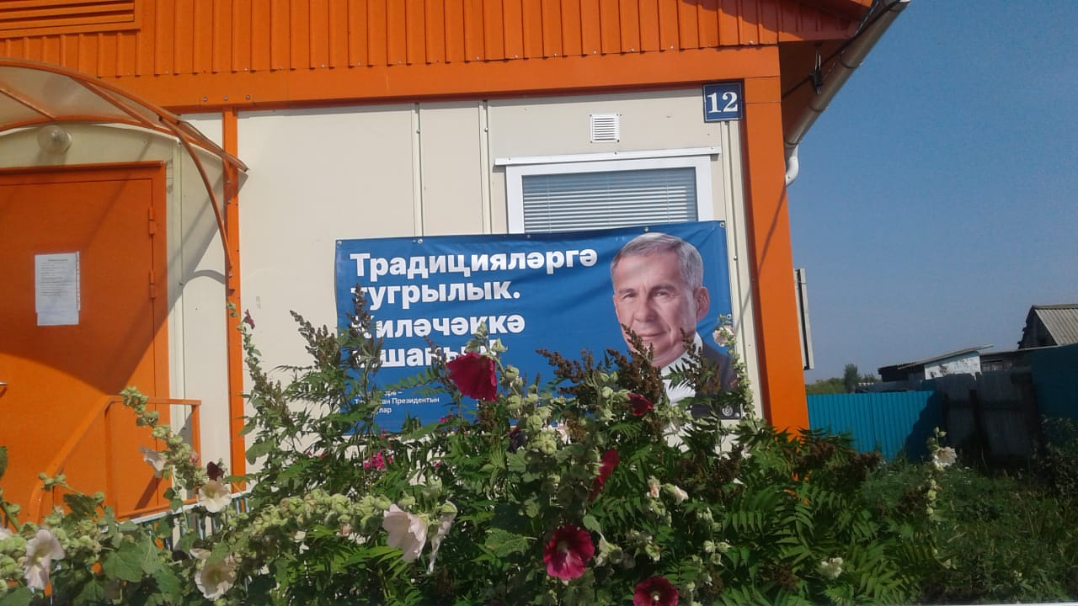
05.08.2020 ел

